职业卫生检测技术服务信息公开表
用人单位  名称 | 山东莱士敦装配式建筑有限公司
地理位置 | 山东省临沂市沂南县青驼镇石义村
联系人 | 孟凡波
调查专业  技术人员名单 | 王洪帅、贾健 | 调查时间 | 2023.07.29 | 陪同人 | 孟凡波
采样专业  技术人员名单 | 王洪帅、王文超 | 采样时间 | 2023.08.03 | 陪同人 | 孟凡波
检测专业  技术人员名单 | 孙颖、常鑫钰、郭秀丽、田立茹、包红艳 |  | 检测时间 | 2023.08.03~2023.08.05
影像资料  （调查影像资料及采样影像资料） | 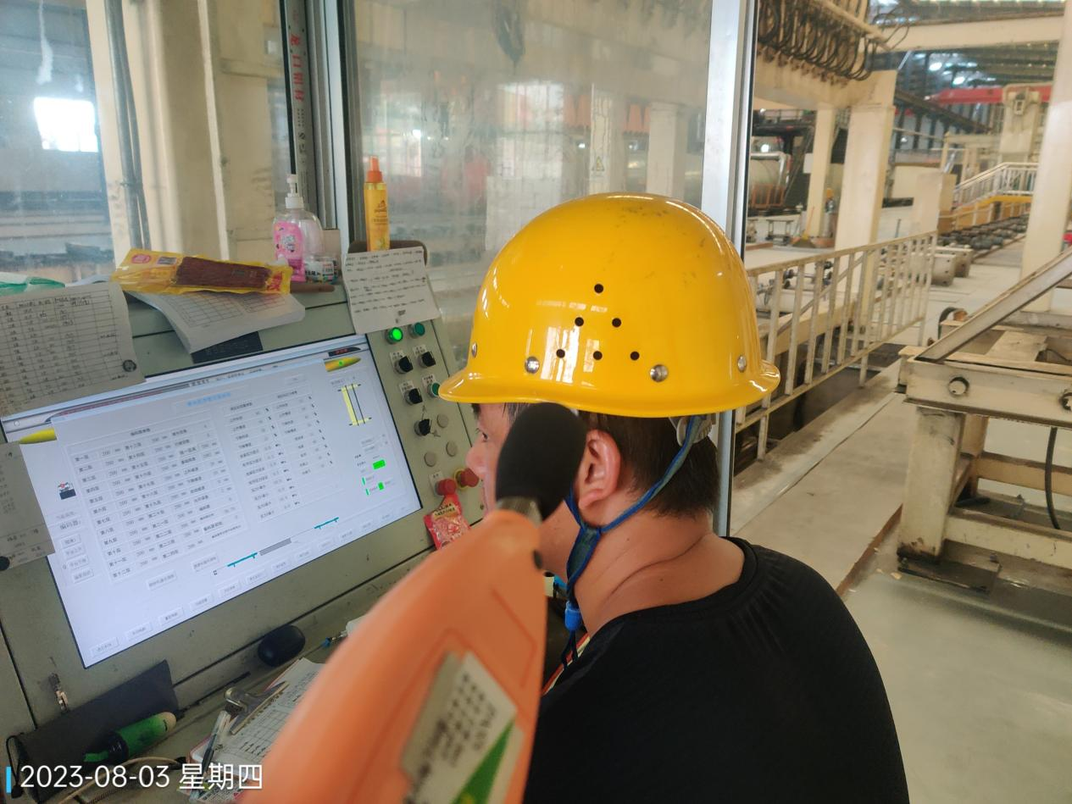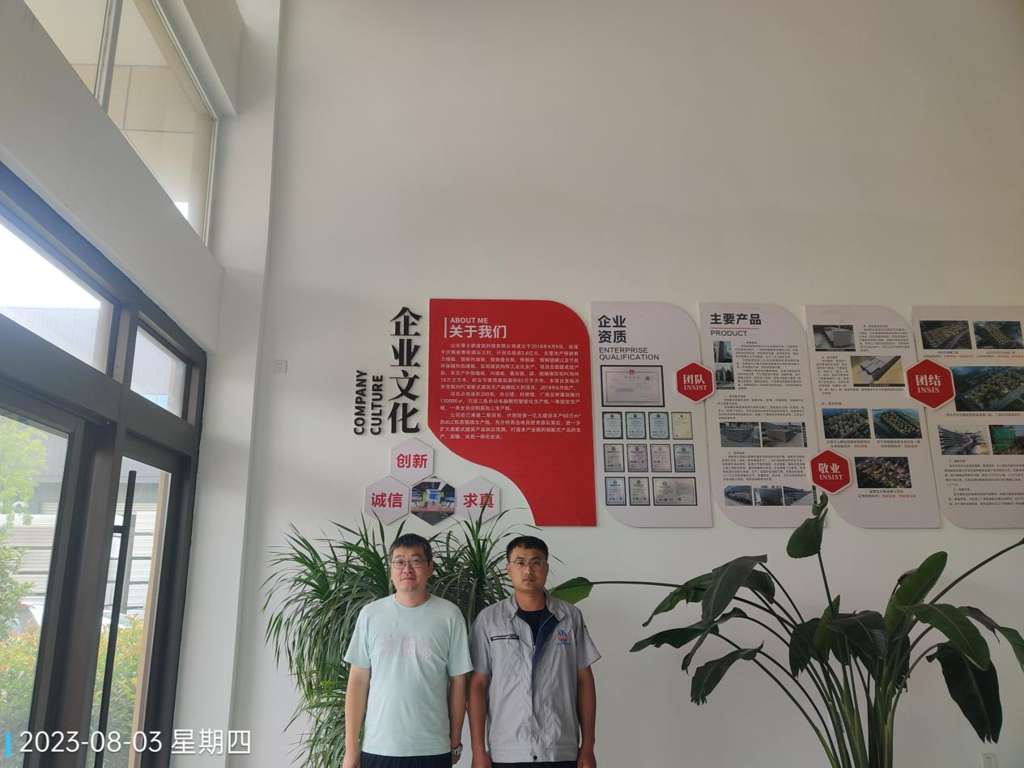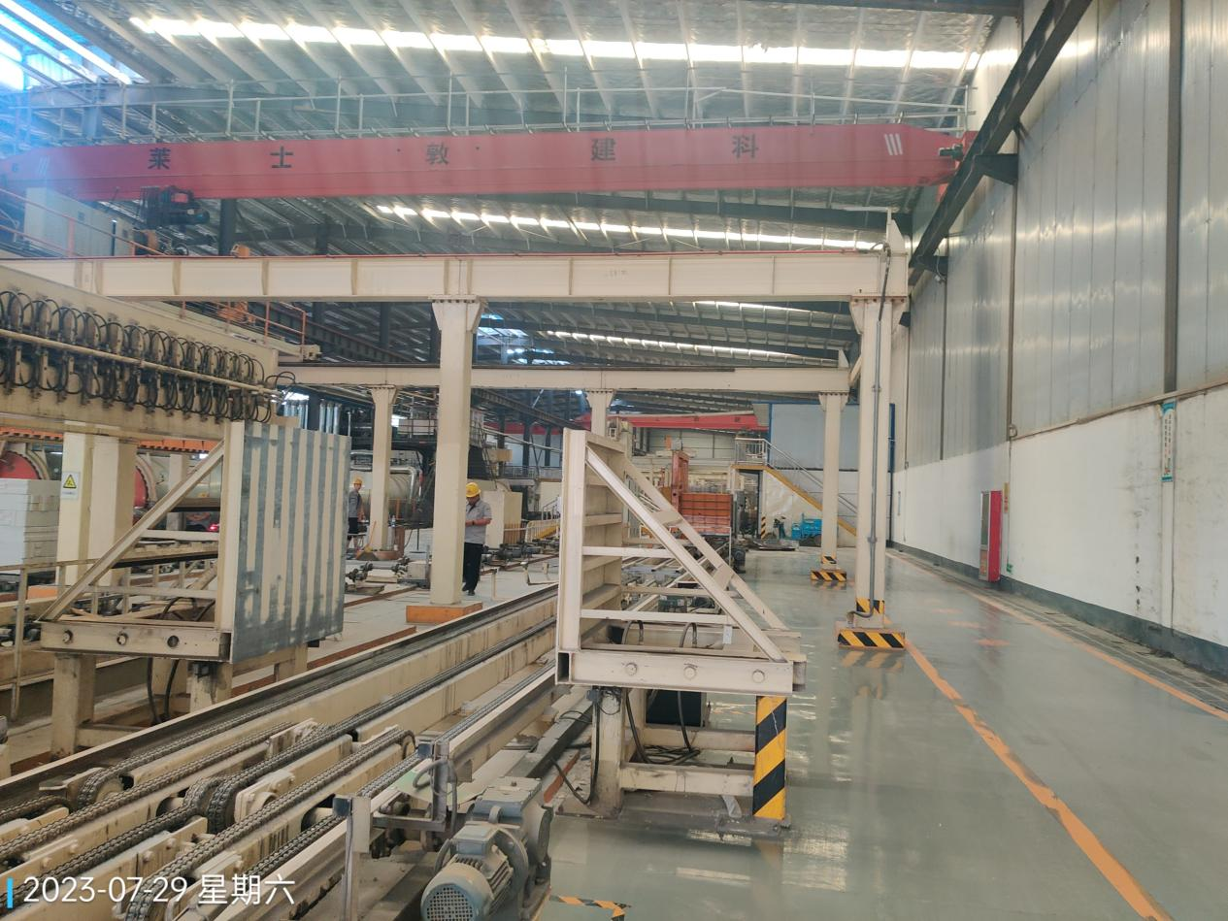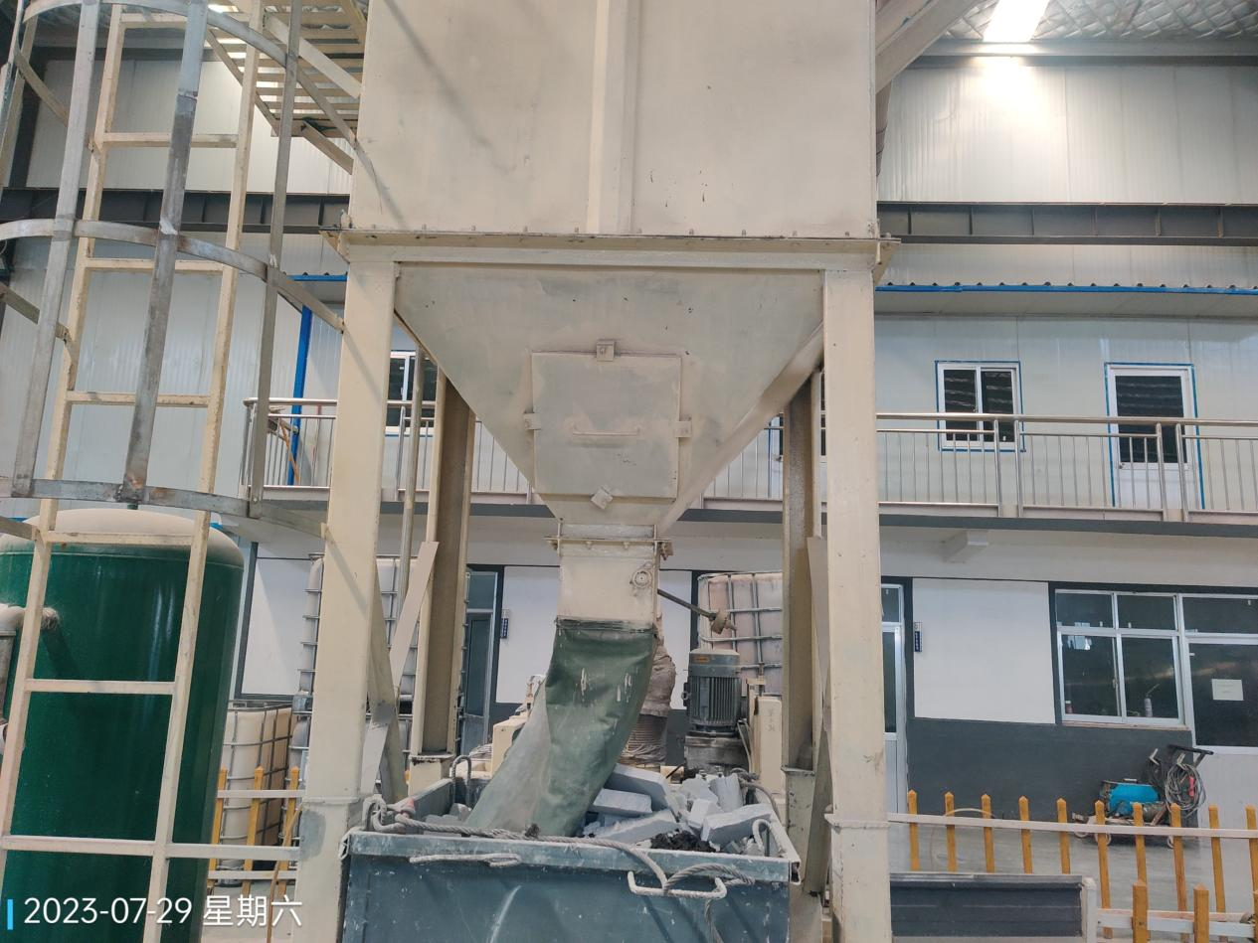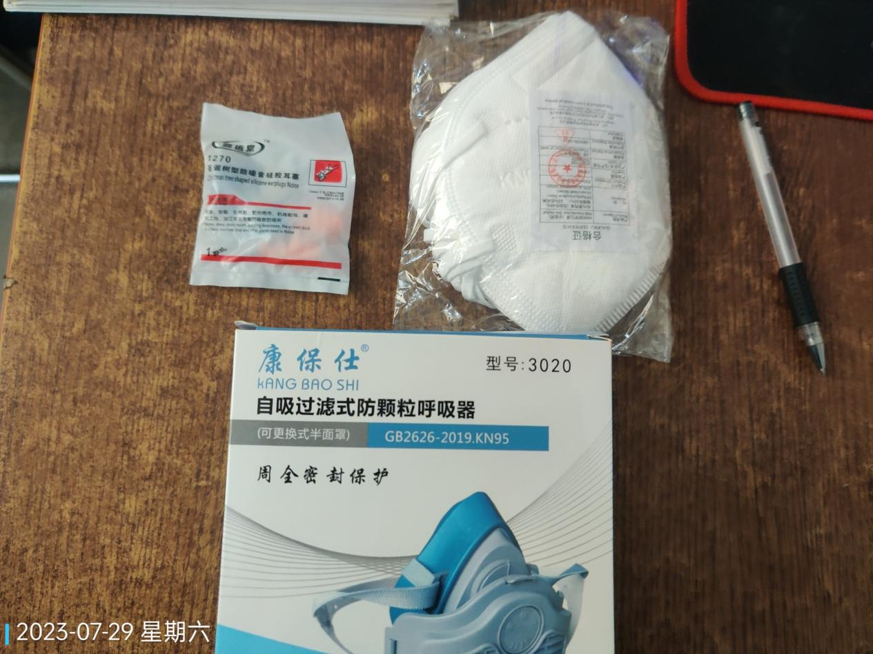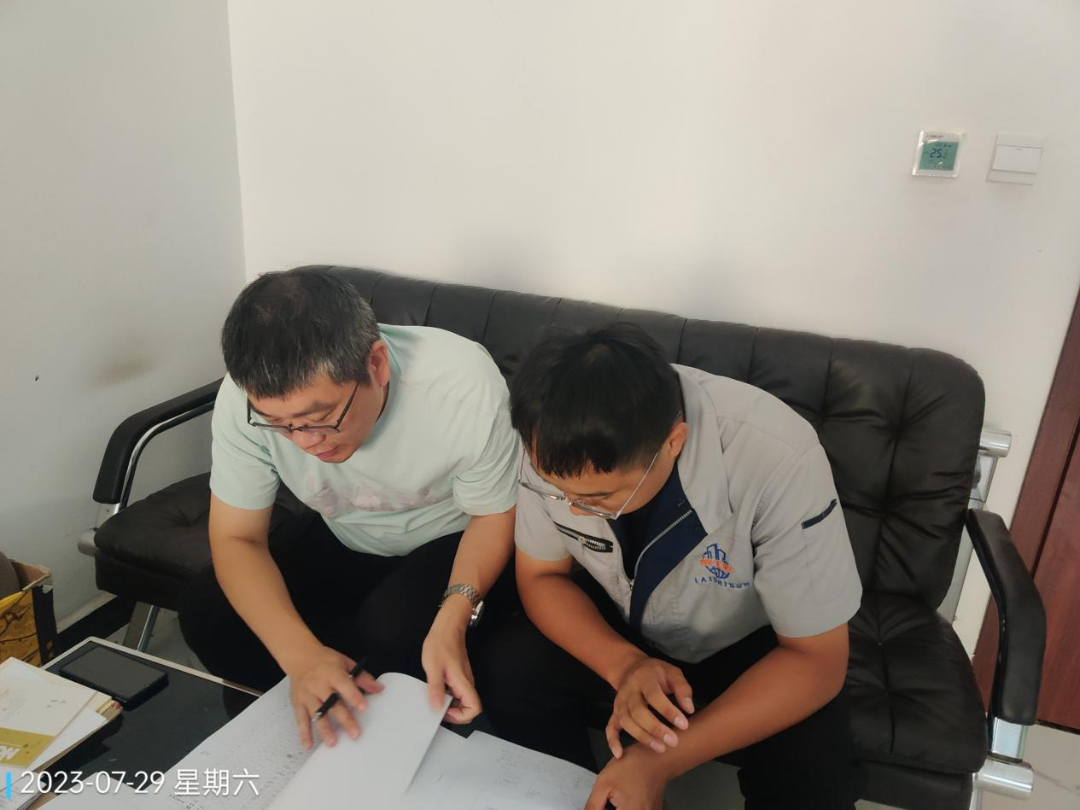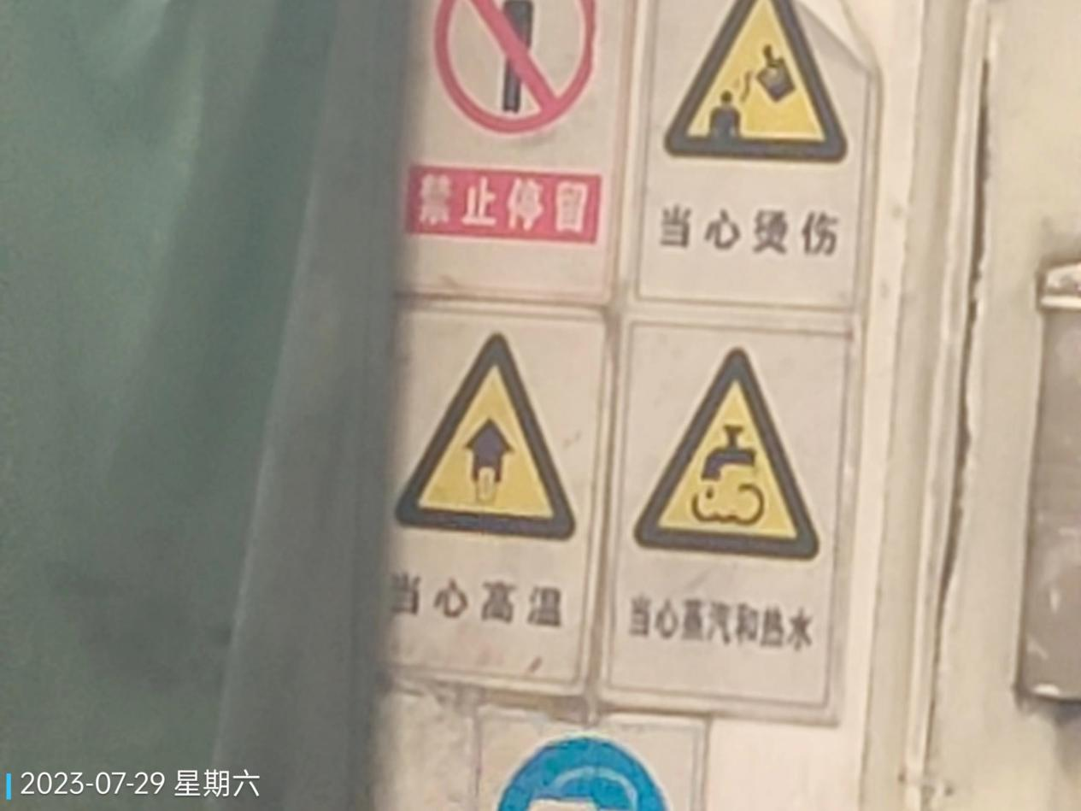
公示日期：2023.08.23

